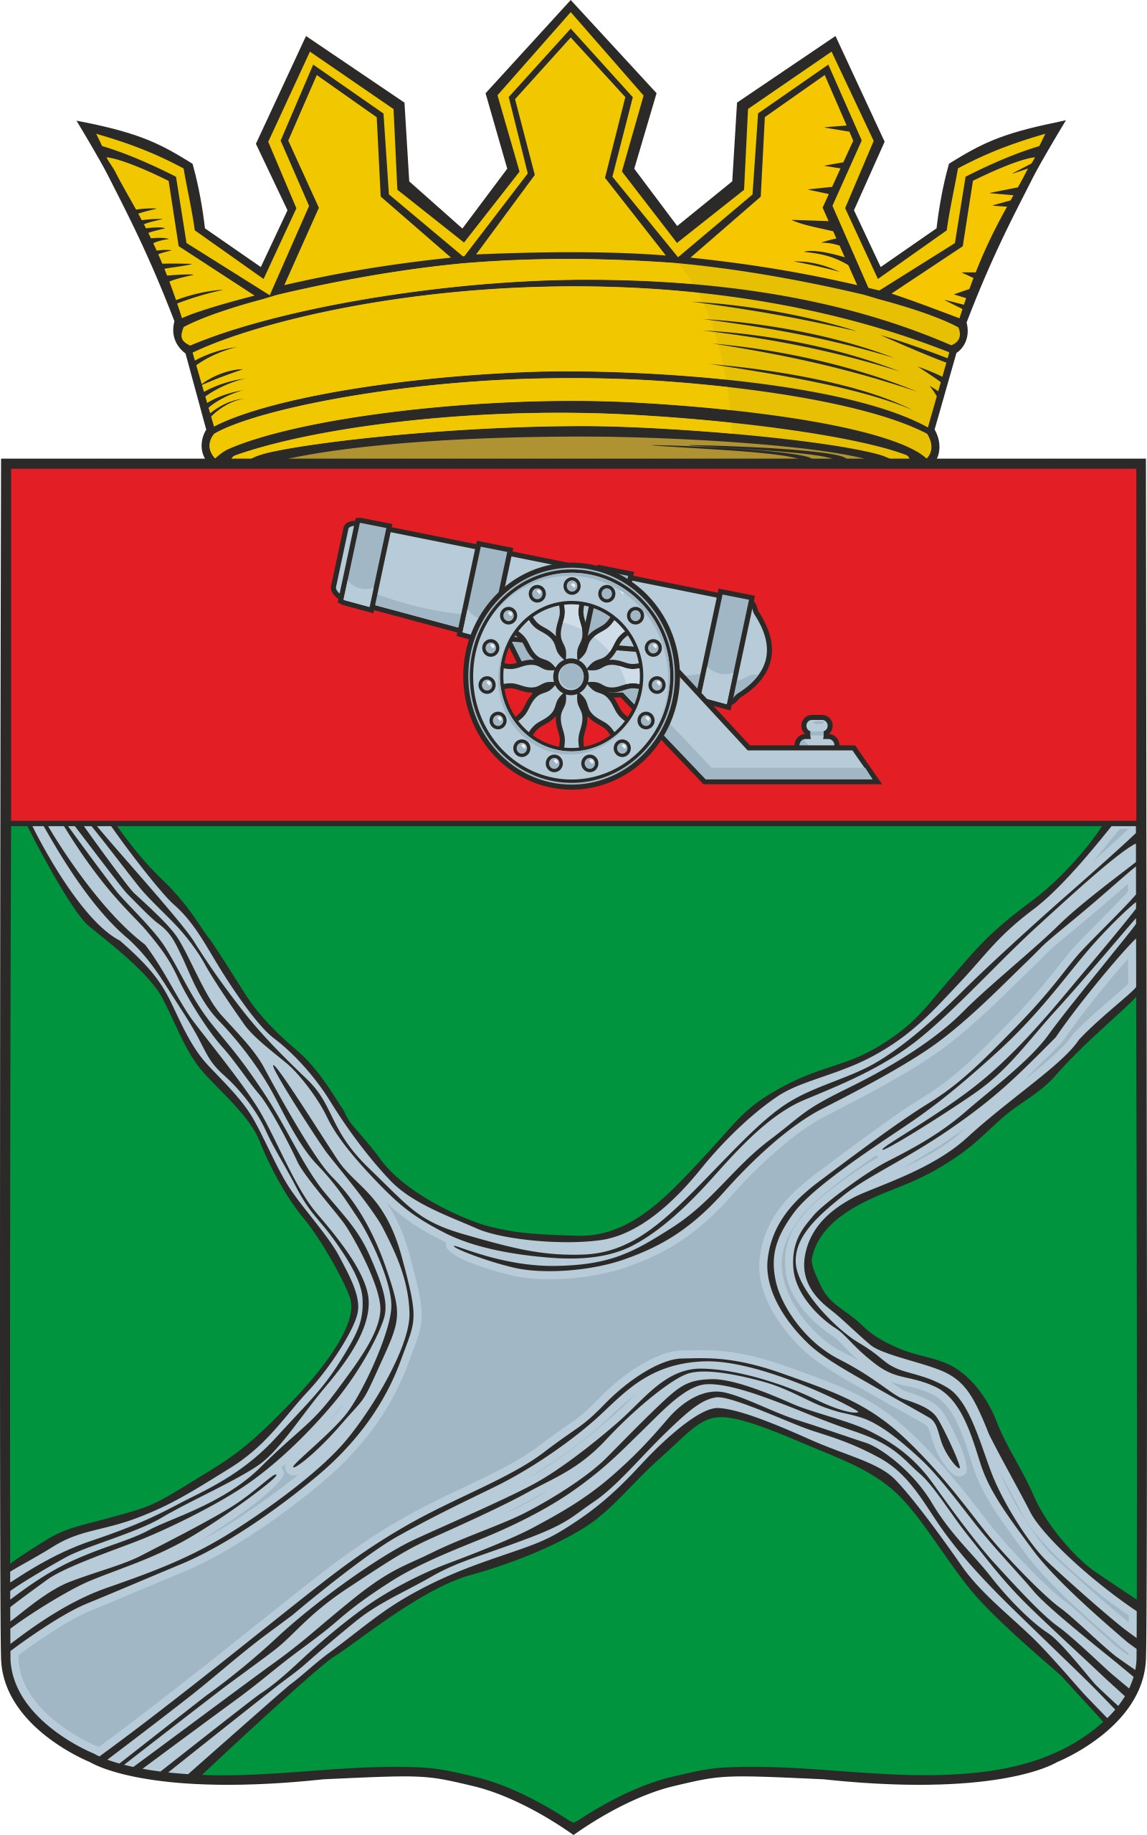

Администрация муниципального района

«Юхновский район»

ПОСТАНОВЛЕНИЕ

от 28.06.2022 № 266

«Об установлении публичного сервитута в целях строительства и эксплуатации объекта: «Газопровод межпоселковый к н.п. Астапова-Слобода и Сосино Юхновского района Калужской области»

В рамках реализации Программы развития газоснабжения и газификации Калужской области на период 2021-2025 годы, на основании ходатайства ООО «Газпром межрегионгаз» (ОГРН 1025000653930, ИНН 5003021311, юридический адрес: 197110, г. Санкт-Петербург, наб. Адмирала Лазарева, д.24, литер А) об установлении публичного сервитута, проекта планировки и проекта межевания территории по объекту «Газопровод межпоселковый к н.п. Астапова-Слобода и Сосино Юхновского района Калужской области», утверждённых Постановлением Администрации МР «Юхновский район» от 17.07.2020 №366, в соответствии с Земельным Кодексом РФ, ст.3.3 Федерального закона от 25.10.2001 № 137-ФЗ «О введении в действие Земельного Кодекса Российской Федерации», Федеральным законом от 13.07.2015 № 218-ФЗ «О государственной регистрации недвижимости», в рамках исполнения полномочий, установленных требованиями Федерального закона от 06.10.2003 № 131-ФЗ «Об общих принципах местного самоуправления в Российской Федерации», Администрация муниципального района «Юхновский район»

ПОСТАНОВЛЯЕТ:
- Установить публичный сервитут в целях строительства и эксплуатации объекта: «Газопровод межпоселковый к н.п. Астапова-Слобода и Сосино Юхновского района Калужской области», сроком на сорок девять лет в отношении:
  - части земельного участка из земель сельскохозяйственного назначения с кадастровым номером 40:24:000000:949, местоположение которого установлено относительно ориентира, расположенного в границах участка. Почтовый адрес ориентира: Российская Федерация, Калужская область, Юхновский район, с видом разрешенного использования «трубопроводный транспорт», площадью 6609 кв.м;
  - части земельного участка из земель сельскохозяйственного назначения с кадастровым номером 40:24:000000:948, местоположение которого установлено относительно ориентира, расположенного в границах участка. Почтовый адрес ориентира: Российская Федерация, Калужская область, Юхновский район, с видом разрешенного использования «трубопроводный транспорт», площадью 9994 кв.м;
  - части земельного участка из земель сельскохозяйственного назначения с кадастровым номером 40:24:100204:182, местоположение которого установлено относительно ориентира, расположенного в границах участка. Почтовый адрес ориентира: Калужская обл., р-н Юхновский, в границах СКХ «Союз», с видом разрешенного использования «для сельскохозяйственного производства», площадью 569992 кв.м;
  - части земельного участка из земель сельскохозяйственного назначения с кадастровым номером 40:24:100204:183, местоположение которого установлено относительно ориентира, расположенного в границах участка. Почтовый адрес ориентира: Калужская обл., р-н Юхновский, в границах СКХ «Союз», с видом разрешенного использования «для сельскохозяйственного производства», площадью 91512 кв.м;
  - части земельного участка из земель сельскохозяйственного назначения с кадастровым номером 40:24:100204:184, местоположение которого установлено относительно ориентира, расположенного в границах участка. Почтовый адрес ориентира: Калужская обл., р-н Юхновский, в границах СКХ «Союз», с видом разрешенного использования «для сельскохозяйственного производства», площадью 157473 кв.м;
  - части земельного участка из земель сельскохозяйственного назначения с кадастровым номером 40:24:100204:202, местоположение которого установлено относительно ориентира, расположенного в границах участка. Почтовый адрес ориентира: Калужская обл., р-н Юхновский, д. Астапова-Слобода, с видом разрешенного использования «для проектирования и строительства межпоселкового газопровода и уличных газопроводов дер. Астапова Слобода, д. Сосино Юхновского района», площадью 4 кв.м;
  - части земельного участка из земель сельскохозяйственного назначения с кадастровым номером 40:24:120202:5, местоположение которого установлено относительно ориентира, расположенного в границах участка. Почтовый адрес ориентира: Калужская обл., р-н Юхновский, д. Астапова-Слобода, с видом разрешенного использования «для проектирования и строительства межпоселкового газопровода и уличных газопроводов дер. Астапова Слобода, д. Сосино Юхновского района», площадью 4799 кв.м;
  - части земельного участка из земель сельскохозяйственного назначения с кадастровым номером 40:24:100202:187, местоположение которого установлено относительно ориентира, расположенного в границах участка. Почтовый адрес ориентира: Калужская обл., р-н Юхновский, д. Сосино, с видом разрешенного использования «трубопроводный транспорт», площадью 1984 кв.м;
  - части земельного участка из земель сельскохозяйственного назначения с кадастровым номером 40:24:100202:186, местоположение которого установлено относительно ориентира, расположенного в границах участка. Почтовый адрес ориентира: Калужская обл., р-н Юхновский, в границах СКХ «Союз», с видом разрешенного использования «для сельскохозяйственного производства», площадью 116632 кв.м;
  - части земельного участка из земель сельскохозяйственного назначения с кадастровым номером 40:24:100204:16, входящего в единое землепользование с КН 40:24:000000:36, местоположение которого установлено относительно ориентира, расположенного в границах участка. Почтовый адрес ориентира: Калужская обл., р-н Юхновский, с видом разрешенного использования «для ведения сельскохозяйственного производства», площадью 16827 кв.м;
  - части земельного участка из земель сельскохозяйственного назначения с кадастровым номером 40:24:100204:17, входящего в единое землепользование с КН 40:24:000000:36, местоположение которого установлено относительно ориентира, расположенного в границах участка. Почтовый адрес ориентира: Калужская обл., р-н Юхновский, с видом разрешенного использования «для ведения сельскохозяйственного производства», площадью 23970 кв.м;
  - части земельного участка из земель сельскохозяйственного назначения с кадастровым номером 40:24:100204:25, входящего в единое землепользование с КН 40:24:000000:36, местоположение которого установлено относительно ориентира, расположенного в границах участка. Почтовый адрес ориентира: Калужская обл., р-н Юхновский, с видом разрешенного использования «для ведения сельскохозяйственного производства», площадью 6241 кв.м;
  - части земельного участка из земель сельскохозяйственного назначения с кадастровым номером 40:24:100204:1, входящего в единое землепользование с КН 40:24:000000:36, местоположение которого установлено относительно ориентира, расположенного в границах участка. Почтовый адрес ориентира: Калужская обл., р-н Юхновский, с видом разрешенного использования «для ведения сельскохозяйственного производства», площадью 851 342 кв.м.
2.Утвердить границы публичного сервитута на части земельных участков с КН 40:24:000000:949, 40:24:000000:948, 40:24:100204:182, 40:24:100204:183, 40:24:100204:184, 40:24:100204:202, 40:24:120202:5, 40:24:120202:187, 40:24:100204:186, земельных участков с КН 40:24:100204:16, 40:24:100204:25, 40:24:100204:17, 40:24:100204:1, входящих в единое землепользование с КН 40:24:000000:36, на площади 63944 кв.м, согласно приложенной схеме.
3. Порядок установления зон с особыми условиями использования территорий и содержание ограничение прав на земельные участки определен Правилами охраны газораспределительных сетей, утвержденных Постановлением Правительства РФ от 20.11.2000 N 878.
4. Плата за публичный сервитут вносится не позднее шести месяцев со дня подписания настоящего Постановления единовременным платежом в размере 0,01% кадастровой стоимости земельного участка (пропорционально площади части земельного участка, предоставляемой в пользование) за каждый год его использования (пропорционально сроку пользования).
3. Обладатель публичного сервитута обязан соблюдать требования приказа Министерства природных ресурсов и экологии Российской Федерации от 10.07.2020 N 434 "Об утверждении Правил использования лесов для строительства, реконструкции, эксплуатации линейных объектов и Перечня случаев использования лесов для строительства, реконструкции, эксплуатации линейных объектов без предоставления лесного участка, с установлением или без установления сервитута, публичного сервитута" при использовании земельного участка из земель лесного фонда в отношении лесного участка, расположенного по адресу: Калужская область, Юхновский район, ГКУ Калужской области «Юхновское лесничество», Щелкановское участковое лесничество, КСП «Союз», квартал 1, выделы 5, 11, 12, номер записи в государственном лесном реестре 60-2022-05.
4. Невыполнение обладателем публичного сервитута, осуществляющим использование лесов в целях строительства, реконструкции, эксплуатации линейных объектов, лесохозяйственного регламента и проекта освоения лесов является основанием для досрочного прекращения публичного сервитута, в соответствии с п.19 приказа Министерства природных ресурсов и экологии Российской Федерации от 10.07.2020 N 434.
5. Обладатель публичного сервитута обязан привести земельные участки в состояние, пригодное для использования в соответствии с видом разрешенного использования, снести инженерное сооружение, размещенное на основании публичного сервитута, в сроки, предусмотренные пунктом 8 статьи 39.50 Земельного кодекса Российской Федерации.
6. Отделу экономики, инвестиций и малого предпринимательства, управления муниципальным имуществом, земельными и природными ресурсами настоящее Постановление довести до сведения ФГБУ «ФКП «Росреестра» по Калужской области и Управления Федеральной службы государственной регистрации, кадастра и картографии по Калужской области.
7. Настоящее Постановление вступает в силу с момента его подписания.

И.О. Главы администрации
муниципального района
«Юхновский район» С.В. Кирсанов

Исп. Зайцева Т.С.

СОГЛАСОВАНО:
Нач. правового отдела _____________________ В.А. Кудрявцева
Зав. отделом экономики, инвестиций и
малого предпринимательства, управления
муниципальным имуществом, земельными
и природными ресурсами __________________ С.А. Тельнов

